平成２８年度 新型インフルエンザ等対策訓練の概要

新型インフルエンザ発生時に、迅速で効果的な組織活動を展開するために必要な知識、技術を習得し、組織的活動レベルの向上を図り、対策本部事務局が、より実践的な対応を実施できる体制を築くことを目的とする。
今回の訓練は、海外発生期及び国内感染期（府内発生早期）における対策本部事務局の役割を理解するため実施しました。

１ 実施日時 平成２８年１２月２６日（月）午後１時３０分から５時まで

２ 実施場所 大阪府防災センター

３ 参 加 者 新型インフルエンザ等対策本部事務局員

４ 訓練内容
(1) 訓練１ 「海外発生期《府内未発生期》」に、政府対策本部が設置され、基本的対処方針が決定された際の事務局の運営
(2) 訓練２ 「国内感染期（府内発生早期）」に、緊急事態宣言、変更された基本的対処方針及び施設の使用制限等の要請等に対する事務局の運営

≪訓練の模様≫
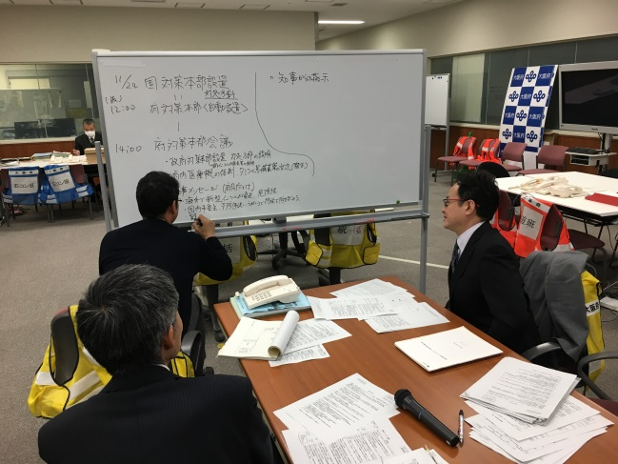 | 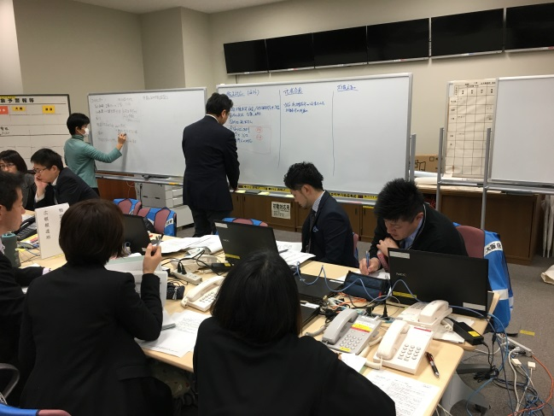
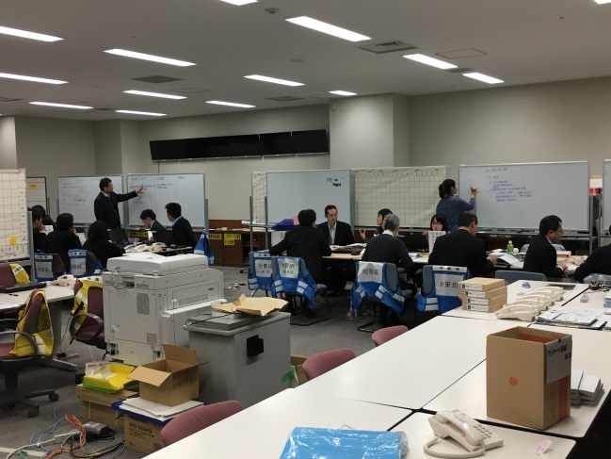 | 